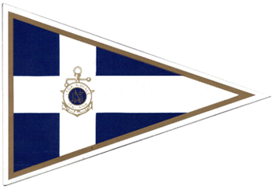L.N.I. Sez. di Brindisi

VII CAMPIONATO MINIALTURA-ALTURA LNI BRINDISI
V ED. TROFEO ETTORE GUADALUPI

24 OTTOBRE 2021 – 07 NOVEMBRE 2021 – 21 NOVEMBRE 2021 – 05 DICEMBRE 2021

Modulo di Iscrizione
Prego iscrivere lo yacht:........................... Numero velico:.…………..
Cantiere:……………………… Modello:………………………………
Categoria (Regata, Crociera/Regata, Minialtura, Gran Crociera, Libera):……………………...
Battente bandiera: .........................LOA(lunghezza fuori tutto mt.): ……………
Solo per categoria “Libera”: Elica(fissa o abbat.): ………. P(altezza inferitura randa): .............

Cognome e nome del Comandante.............................................Tessera FIV………………...
Cognome e nome delproprietario.............................................................................................
Indirizzo........................................................Città......................................CAP.....................
Telefono...........................Circolo di ppartenenza...................................................................
Tessera FIV ...............................................

ALLEGATI
- Fotocopia del certificato di stazza
- Quota di iscrizione con Ric. N°_______del____________
- Lista equipaggio
- Tessere F.I.V.
- Fotocopia polizza R.C.T.

Data........../............./...................
Firma................................................................
(I) Per imbarcazioni appartenenti ad armatori stranieri saranno riconosciuti validi i documenti rilasciati dalle nazioni di appartenenza.

